附件1

行政院環境保護署
「創意設計於菸盒中置放菸蒂徵選活動」
競賽規則及評選辦法
「創意設計於菸盒中置放菸蒂徵選活動」競賽規則及評選辦法
一、目的
為推動戶外菸蒂減量，宣導吸菸者自備菸蒂盒，藉由菸盒中增加可放菸蒂的可行性，廣徵各界參與「菸盒中置放菸蒂之創意設計」，俾以宣導吸菸者勿隨意丟棄菸蒂習慣，以推動吸菸者自備裝菸蒂容器，期逐步達到「菸蒂不落地」之吸菸習慣。
二、主辦單位：行政院環境保護署
執行單位：社團法人台灣環保生活學會
三、徵件期間：102年1月24日至102年4月5日止。
四、參賽方式
(一)參賽資格:凡具中華民國國藉且對設計有興趣者均可參加。不限年齡、職業與性別。
(二)參賽流程:
步驟一:參賽者於期限內至活動網站報名。
1.填寫個人資料
2.上傳作品設計規格說明圖(含平面圖、立體圖開蓋狀態及立體圖合蓋狀態共三張圖面如圖1)，設計規格說明圖以彩色圖檔(jpg)上傳，每張圖檔為2MB以下。
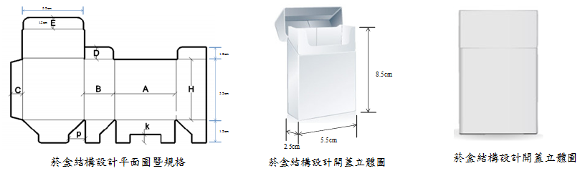
圖1設計圖及規格說明示意圖
步驟二:於期限內郵寄參賽相關資料
郵寄參賽作品及授權同意書，至臺北市中正區開封街一段105號2樓之6，台灣環保生活協會 創意設計於菸盒中置放菸蒂徵選活動小組收，即完成參賽。主辦單位收到參賽作品後將以E-mail通知參賽者或於活動網站公布。
(三)參賽注意事項:
1.主辦單位有調整競賽辦法之權利，所有參賽作品主辦單位不予以退還，得獎作品歸主辦單位所有，得奬者同意配合主辦單位，參加成果頒奬典禮活動。
2.參賽者於網路報名即視為同意並遵守本次參賽規定事項，不得異議。報名之個人資料、相關文件與作品，其內容若有填寫不實、侵犯他人之著作權及參賽作品，經發現或檢舉違反智慧財產權，除取消參賽資格外，追回商品提貨券及獎狀外，若造成主辦單位之名譽受損，參賽者願負法律之責任。
3.參賽者保證確實為參賽作品之原創作人，對原參賽作品具有著作人格權及財產權。得獎作品同意授予主辦單位於非商業行為下可自由運用，且不另支付得獎人稿費及版稅，得奬者無異議亦不另行索取費用。
4.參賽作品限以未經任何形式之公開發表、未參與任何比賽，同時未經任何形式之刊登為限。
5.參賽作品如無達到評審要件，得以從缺。參賽者應尊重評選委員會之決議，不得異議。
6.繳交文件及作品不齊全或不符合規定者，主辦單位有權不予評選，亦無退回之義務。
7.得獎者須依中華民國稅法規定繳納稅金；且得獎者需依規定填寫並繳交相關文件方可領獎，若未配合者，則視為放棄得獎資格。獎品金額價值超過新台幣20,000元，需扣繳10%所得，外籍人士需扣繳20%所得稅，獎品金額超過新台幣 1,000元，獎品所得將列入個人年度綜合所得稅申報。得獎者應遵從稅法，並根據稅制依法繳納。
8.活動執行單位洽詢電話：02-23891115，台灣環保生活協會。
五、兌獎說明
(一)創意設計於菸盒中置放菸蒂得獎獎項
組別 | 獎項名稱 | 名額 | 獎項內容及價值
菸盒設計徵選得獎獎項 | 冠軍 | 1 | 綠色商品提貨券30,000元，獎狀一紙
菸盒設計徵選得獎獎項 | 亞軍 | 1 | 綠色商品提貨券10,000元，獎狀一紙
菸盒設計徵選得獎獎項 | 季軍 | 1 | 綠色商品提貨券6,000元，獎狀一紙
菸盒設計徵選得獎獎項 | 佳作獎 | 2 | 綠色商品提貨券2,000元，獎狀一紙
人氣票選 | 作品人氣王 | 1 | 綠色商品提貨券1,500元
人氣票選 | 打氣王 | 1 | 綠色商品提貨券1,000元
(二)兌獎說明
1.凡獲獎之民眾，皆須出席攝影展頒獎典禮受獎，如獲獎者本人無法出席，得由獲獎者安排代理人出席、亦可授權由活動小組安排代領事宜。
頒獎日期：中華民國102年5月24日(五)
頒獎時間：14:00-16:00
頒獎地點：環保署11樓交誼廳(台北市中正區中華路一段83號)
2.為鼓勵綠色消費，凡獲獎之民眾，可依獎項說明獲得綠色商品提貨券，不得折換現金。
3.若消費購買之商品總值超過獲獎金額，則超出之額度須由獲獎者自行支付。
例：如獲選冠軍、且兌換之商品總額為NT$30,800，則超出額度之800元須自行支付。
4.獲獎名單將公布於活動網頁，執行單位將主動通知得獎者，若得獎者未接獲中獎通知，請主動與主辦單位聯繫；如7個工作日內無法取得聯繫，將視同放棄獲獎資格。
5.獲獎者若不於領獎期限前（獲獎名單公布後一個月內）完成兌獎手續，則視為放棄獲獎資格。
6.獲獎者須依中華民國稅法規定繳納稅金；且得獎者需依規定填寫並繳交相關單據（如領獎單）方可領獎，若未配合者，則視為放棄得獎資格。
(1)獎品金額價值超過新台幣20,000元，需扣繳10%所得稅，外籍人士需扣繳20%所得稅。
(2)獎品金額超過新台幣1,000元，獎品所得將列入個人年度綜合所得稅申報。
(3)獲獎者應遵從稅法，並根據稅制依法繳納。
7.綠色商品提貨券經得獎者簽收受領後，如有遺失、盜領或自行拋棄、損毀，主辦單位不負責補發獎品。
8.本活動獎品之寄送地點僅限台、澎、金、馬地區；獎品運費由活動小組支付，並以一次為限。
9.本活動因故無法進行時，主辦單位有權決定取消、終止、修改或暫停本活動，並保有更換獎品或獎金分配及修改計畫之權利，相關異動以本活動網頁最終公告為主。
六、評選辦法
邀請產業界及學界專家組成評選委員會，評選分初選及決選二階段，經評選委員選出冠軍、亞軍、季軍各1名、佳作2名。參賽者報名設計作品不限件數，惟冠軍、亞軍及季軍得獎者不得重覆。前述獎項之參賽作品經評選委員審議不符評選標準，得以從缺方式處理。
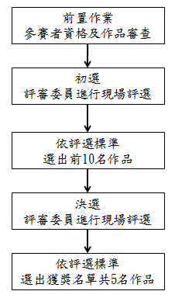
圖2評選流程表
評分標準
1.實用性(40%)：需符合市場商品設計生產條件。
2.外觀設計(40%)：易收納、美觀性、可隨身攜帶。但菸盒結構表面印刷不需設計。
3.創意設計(10%)：可置放菸蒂結構創新性。
4.環保概念(10%)：材質以低污染為佳及其他環保概念。

七、授權同意書
「於菸盒中置放菸蒂創意設計」徵選活動
授權同意書
本人 參加主辦單位（行政院環境保護署）所舉辦之「創意設計於菸盒中置放菸蒂」徵選活動，本人已詳閱並同意遵守本次參賽之各項相關規定。參賽作品係出於本人之原創作，並未公開發表，絕無侵害他人著作之事宜，若有著作財產權之爭議，本人願負相關法律之責任。
依本次活動辦法，凡經評定得獎之作品（包括冠軍、亞軍、季軍、佳作奬），因主辦單位已致贈商品提貨券及獎狀，故主辦單位於非商業行為下可自由運用，本人無異議亦不另行索取費用。
本人作品如有侵害第三人權益、抄襲他人或有妨害他人著作權之情事，經查證屬實，本人願負排除糾紛之責，並擔保第三人就作品對主辦單位不得主張任何權利，主辦單位得逕予取消得獎資格，除追回商品提貨券及獎狀外，若造成主辦(執行)單位之名譽受損，參賽者願負法律之責任。

參賽者： （簽章）（請務必蓋章）
身分證號碼：
住址：
電話：
●參賽者若未成年，需請法定代理人加填下列欄位●
法定代理人： （簽章）（請務必蓋章）
身分證號碼：
住址：
電話：

中 華 民 國 102 年 月 日

